

**HS 40 EMMA**

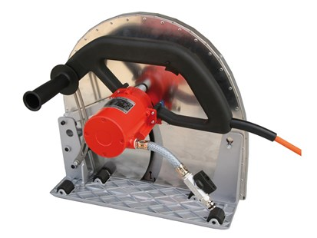

Zeer krachtige, watergekoelde hoogfrequente motor.  
Hoge prestaties - compacte afmetingen - laag gewicht.  
Compleet gesloten kap.  
Spatwaterdicht volgens IP55.  
Ergonomische handgreep.

|  |  |  |
| --- | --- | --- |
| **Type** |  | **HS 40 EMMA** |
| Spanning | V | 230 |
| Onbelast vermogen | W | 3700 |
| Belast vermogen | W | 2800 |
| Diameter asgat | mm | 20 / 15,85 (5/8") |
| Zaagdiepte | mm | 165 |
| Diameter zaagblad | mm | 400 |
| Toerental | 1/min | 2600 |
| Gewicht | kg | 8,5 |